# CEMP  Centro Educacional Marapendi

**Nome: ______________________________________________ Data: / /2024**

**Professor(a): Gabriela Nogueira 7 o Ano do Ensino Fundamental II Turma: _____**

**QUESTIONÁRIO 2 DE GEOGRAFIA PARA A PROVA 3º Bimestre**

1) Oficialmente chamado Projeto de integração do Rio São Francisco com as Bacias Hidrográficas do Nordeste Setentrional, a transposição do rio São Francisco vai assegurar oferta de água a cerca de 12 milhões de habitantes da região semiárida. É um projeto antigo e polêmico, com alguns argumentos contrários e outros favoráveis à sua realização.

Façam uma lista com três argumentos a favor da transposição e três argumentos contra a transposição.



* ________________________________________________________________________________
* _________________________________________________________________________________
* _________________________________________________________________________________



* _________________________________________________________________________________
* _________________________________________________________________________________
* _________________________________________________________________________________

2) Com base na leitura das alternativas seguintes, marque aquela que apresenta APENAS fontes de energia renovável:

A) gás natural, eólica, solar

B) petróleo, gás natural, eólica

C) solar, biomassa, eólica

D) nuclear, solar, carvão mineral

E) petróleo, nuclear, solar

3) Empresa vai fornecer 230 turbinas para o segundo complexo de energia à base de ventos, no sudeste da Bahia. O Complexo Eólico Alto Sertão, em 2014, terá capacidade para gerar 375 MW (megawatts), total suficiente para abastecer uma cidade de 3 milhões de habitantes.

A opção tecnológica retratada na notícia proporciona a seguinte consequência para o sistema energético brasileiro:

A) Redução da utilização elétrica

B) Ampliação do uso bioenergético

C) Expansão das fontes renováveis

D) Contenção da demanda urbano-industrial

E) Intensificação da dependência geotérmica

4) Escreva uma pequeno parágrafo sobre a imagem abaixo e qual a sua relação com a região Nordeste.

________________________________________________________________________________________________________________________________________________________________________________________________________________________________________________________________________________________________________________________________________________________________________

____________________________________________________________

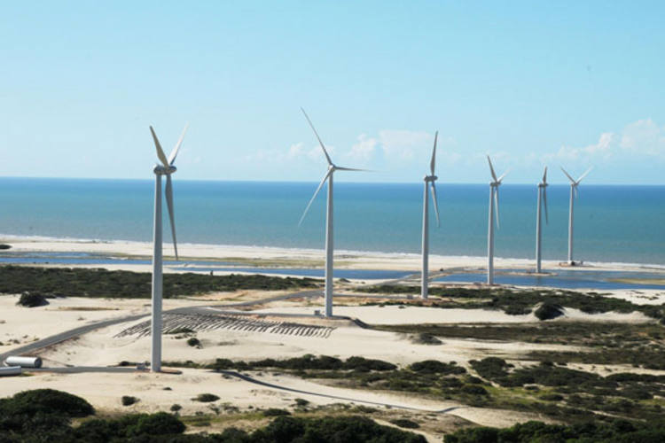

5) Denomine os complexos industriais presentes na figura abaixo..

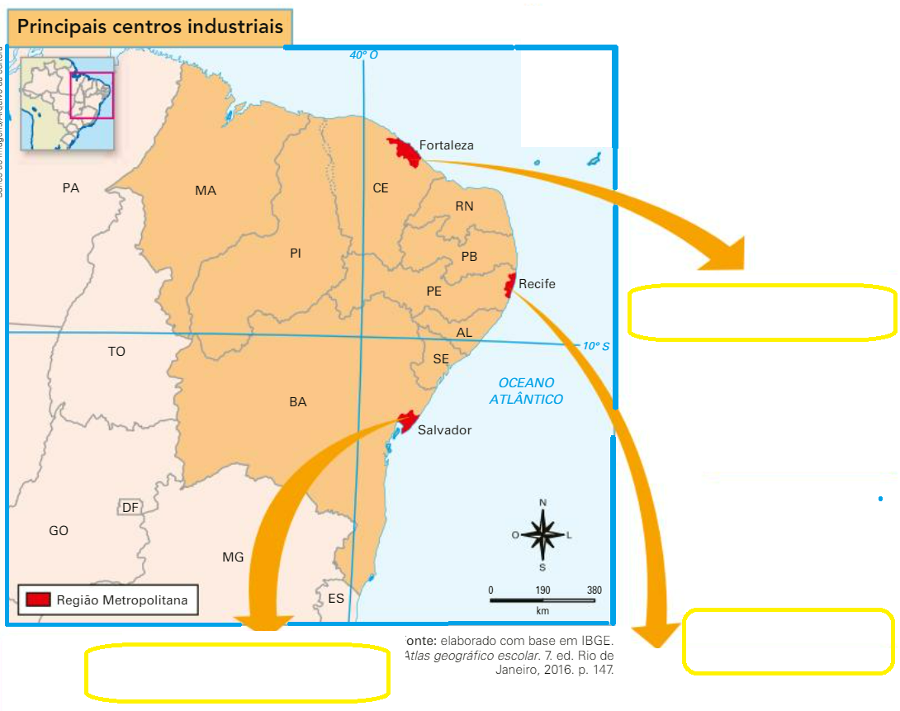

6) Pontue as características presentes na região nordeste que atuam como fator de atração para os turistas.

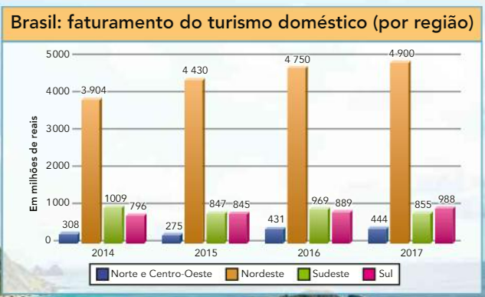

___________________________________________________________________________________________________________________________________________________________________________________________________________________________________________________________________________________________________________________________________________________________________________________________________________________________________________________________________________________________

GABARITO DO QUESTIONÁRIO 2 DE GEOGRAFIA7º ANO - 3º BIMESTRE- 2024

1) Argumentos a favor: atenderá 12 milhões de pessoas do semiárido; diminuição do êxodo rural; retorno dos migrantes; implantação de novos projetos agrícolas;construção de reservatórios.

Argumentos contra: Alto custo de obra; beneficiará grandes proprietários, desmatamento; redução da geração de energia elétrica nas usinas do rio São Francisco.

2) C

3) C

4) No Nordeste do Brasil, as condições favoráveis do vento, levaram a geração de energia por fonte eólica a bater recordes nos últimos anos. Por isso, podemos dizer que, hoje, o Nordeste é movido pelo vento! Dos 619 parques eólicos instalados no país, 523 estão localizados nesta região. Com a característica redução das chuvas no segundo semestre do ano, os reservatórios ficam escassos e desfavoráveis para produção de energia hidrelétrica. É justamente neste período que os ventos estão mais intensos, compensando o desequilíbrio com a produção de energia eólica que caminha em plena potência. O bom resultado também é consequência do aumento na quantidade de parques eólicos. Em um ano, 81 foram inaugurados no país, com aerogeradores mais modernos e potentes.

5) Complexo Portuária e Industrial do Pecém / Complexo Industrial e Portuário de Suape / Polo Industrial de Camaçari.

6) A região concentra grandes áreas repletas de belezas naturais, como o extenso litoral, com praias de águas quentes e cristalinas que estão entre as mais bonitas do país, o arquipélago de Fernando de Noronha (PE), um paraíso ecológico, o Parque Nacional dos Lençóis Maranhenses, os Canyons do São Francisco, entre outros.. As cidades de Campina Grande (Paraíba) e Caruaru (Pernambuco), no Agreste, atraem milhares de turistas durante o período das festas juninas.

A cidade de João Pessoa guarda construções barrocas do século XVI. O centro histórico do Recife concentra um grande número de construções históricas. O teatro de Nova Jerusalém (PE), o maior teatro ao ar livre do mundo, já levou para a região mais de três milhões de pessoas